Tabla 1. Características basales de la población incluida.
Sexo femenino (n, %) | 27(75%)
Edad (años) (media y DE) | 41,5 (DE 15,5)
Días internación (media y DE) | 21 (DE 18)
Enfermedad inmunomediada | n (%)
EAS | 13 (36)
Neuroinmunomediada | 13 (36)
Hematológica | 4 (11,1)
Nefrológica y gastrointestinal | 6 (16,7)
Comorbilidades | n (%)
Diabetes mellitus | 8 (22)
Enfermedad cardiovascular | 14 (38)
Tabaquismo | 4 (11,1)
Respiratoria | 3 (8,3)
VIH | 1 (2,7)
Enfermedad renal crónica | 3 (8,3)

Tabla 2. Respuesta y dosis de Metilprednisolona.
RESPUESTA | DOSIS MTP (g)  (media y DE)
Completa | 3,6 (2)
Parcial | 4 (1,5) | p>0,05
No respuesta | 2,8 (1,2)

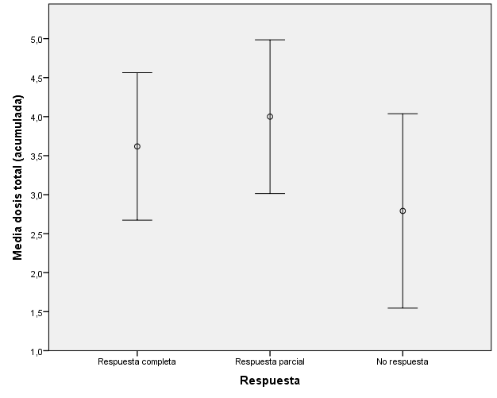

Gráfico 1. Se muestra la media de dosis de MTP con el Intervalo de Confianza 95% de acuerdo al tipo de respuesta (completa, parcial, no respuesta), p > 0,05.

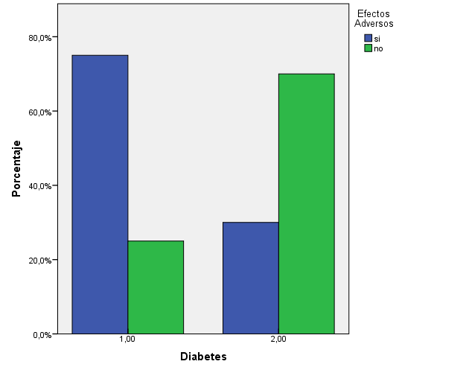
Gráfico 2. Se presentan la presencia de efectos adversos en relación a la presencia o no de Diabetes Mellitus. Nota: 1= presencia de Diabetes; 2= ausencia de Diabetes. (p < 0,05).
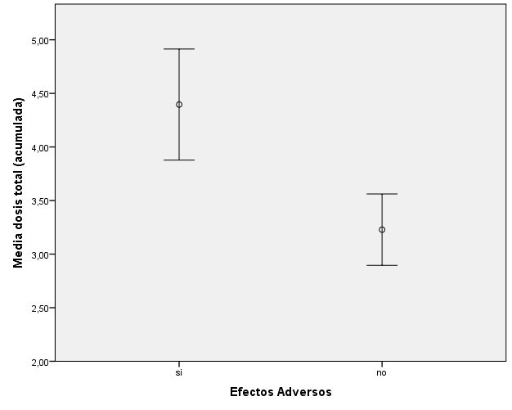

Gráfico 3. Se presenta la media de dosis acumulada a la que aparecen efectos adversos +/- 1 error estándar (p < 0,05).

